МБОУ «Верхне-Колчуринская СОШ»
Учитель начальных классов Зинкина Т. Н
Урок русского языка в 3 классе

Тема: Отработка умения делить текст на части.

Цель: 1. Формирование умения различать текст и отдельные предложения.
2. Развитие речи, логического мышления, памяти, внимания и орфографической зоркости.
3. Воспитание интереса к урокам русского языка.

Ход урока.
- Организационный момент. Сегодня 29 ноября. Четверг. Урок русского языка.
- На уроке наши глаза внимательно смотрят и все… (видят).
Уши внимательно слушают и все …(слышат).
Голова хорошо … (думает).
А теперь улыбнитесь друг другу, сделайте комплимент или скажите просто добрые слова. А добрых, ласковых и нежных слов в русском языке очень много, как ни в одном другом языке.
2. Минутка чистописания. У У У Р Р // Р Р
«Русский язык певучий и богатый, задушевный, как песня над колыбелью»
А. Н. Толстой
3. Проверка домашнего задания. (На доске даны словосочетания, нужно вставить букву и обосновать постановку этой буквы.) Гн . здо скв . рца, з . леные п . ля, м . рская в . лна, высокие б . рега, б . леет, п . рус, х . лодная в . да, п . лю бр . вно, л . сьи сл . ды, с . сновые л . са
4. Мобилизующий этап. – Послушайте внимательно логическое упражнение. Мы все четверо должны записать слова: предложение, звук, слово, текст. Артем пишет слово, состоящее из одного слога. Данил – слово, в котором все глухие согласные парные. Люба не напишет слово, в котором звуков больше, чем букв. (Артем – звук, Данил – текст, Люба – слово, я – предложение.)
- Какую логическую цепочку можно построить из этих слов? (Звук – слово - предложение - текст). Почему? (Наименьшая единица языка – звук. Комплекс звуков, имеющих определенный смысл, составляют слово. Для целей общения слова соединяются друг с другом в предложение. Предложения, объединяясь друг с другом, развивают мысль и соединяются в текст.)
- Сегодня мы будем говорить про текст, все, что знаем о нем. Мы повторим, что такое текст и научимся делить текст на части.
4. Актуализация знаний.
1) В, Под, Птицы, плавают, живет, реке, еж, ерши, и, пнем, лещи, «без крыльев.»
- Определите, что написано на доске? (На доске записаны слова)
- Что можно составить из слов? (Предложения. Но некоторые слова лишние.)
Запись на доске: Под пнем живет еж. В реке плавают ерши и лещи.
- Так что же такое предложение? (Предложение – это законченная мысль.)
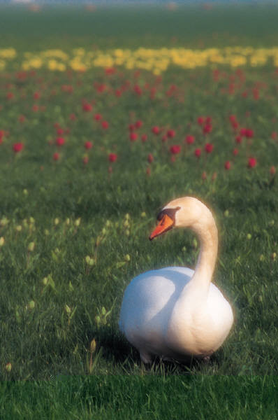
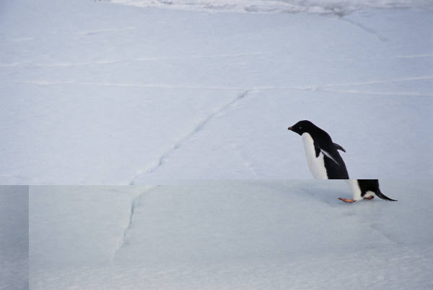
2) Но птицы особенные.
Кто такие пингвины?
Лебеди – птицы.
Пингвины - это птицы.
Что записано на доске? (Предложения)
Что можно составить из этих предложений? (Текст.) для этого надо исключить одно предложение - Лебеди – птицы.
Что у вас получилось?
Кто такие пингвины?
Пингвины - это птицы. Но птицы особенные.
3) Что еще вы можете рассказать об этих птицах?
4) Обобщение: Кто такие пингвины?
Пингвины - это птицы. Но птицы особенные. Они не умеют летать. Пингвины хорошо плавают. Пищу добывают в воде, а большую часть суток проводят на суше.
Физкультминутка
- Что такое текст? (Текст – это несколько предложений, связанных между собой по смыслу.)
- Можно ли в тексте предложения поменять местами? (Нет. От этого нарушается последовательность мысли.)
- Как озаглавим мы наш текст? Вспомните «лишние» слова, которые были при составлении предложений. (Птицы «без крыльев»)
5) Запись под диктовку: Кто такие пингвины? Пингвины - это птицы. Но птицы особенные.
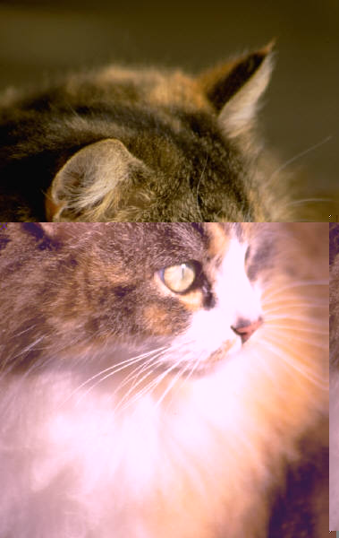
5. Новая тема.
- Композиция текста. Какие части можно выделить в тексте?
1.Начало. 2. Основная часть. 3. Концовка. И каждую часть нужно начинать с красной строки.
- На доске дан текст. Вам необходимо озаглавить его и разделить на три части.
Кошке хотелось поймать воробья. Воробьи летали низко, но на землю не садились. Кошка ждала счастливого момента. И вот стайка воробьев села на грядку. Кошка вытянулась и медленно поползла. Она приоткрыла рот. Показались ее острые зубки. Она вся напряглась и сделала резкий прыжок. Но птицы вспорхнули и улетели.
Итак, 1 часть:
Кошке хотелось поймать воробья. Воробьи летали низко, но на землю не садились. Кошка ждала счастливого момента.
2 часть:
И вот стайка воробьев села на грядку. Кошка вытянулась и медленно поползла. Она приоткрыла рот. Показались ее острые зубки. Она вся напряглась и сделала резкий прыжок.
Но птицы вспорхнули и улетели.
3 часть:
Кошка с досады щелкнула зубами и побрела прочь.
- Как озаглавите этот текст? (Неудачная охота. Кошка. Проворные воробьи. И т. п. )
6. Закрепление: Тест «Верные и неверные высказывания»
1. Текст состоит из предложений. +
2. К тексту нельзя придумать название. -
3. Все предложения в тексте имеют свои границы. +
4. Предложения в тексте не имеют определенной последовательности. -
5. В тексте всегда о чем-то или о ком-то говорится. +
6. Текст можно разделить на части. +
7. Каждая часть текста записывается с красной строки. +
Напротив верного высказывания ставим +, а если высказывание неверное, то -.
7. Итог урока.
8. Д/З
- Вот ваше домашнее задание:
Н Х З В П С У С М Р П Т Л Д О В Б Ш Н Р Н С М О В К Н С И Л
1) на оценку «3» - должны составить слова на эти буквы;
2) на оценку «4» - составить отдельные предложения, в которых слова начинаются с этих букв, есть и предлоги;
3) на оценку «5» - составить текст по теме «Зима».
(Например: Наступила холодная зима.)

